Die GEH – begleiterinnen

Bärbel August 04499/9261130
schroederschroeder@web.de

Sonja Pahlke 04491/2611
sonja.pahlke@ewetel.net

Carola Reiners 04491/1587
caro-5@web.de

Doris von Uchtrup 04491/2025
doris.vonuchtrup@gmx.de

Information und Ansprechpartnerin:
Carola Reiners



In Zusammenarbeit mit –
Stadt Friesoythe
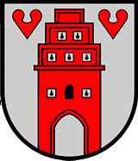
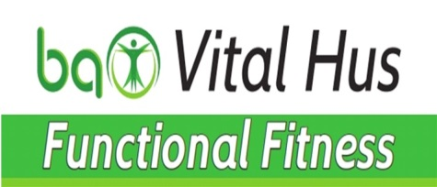

NTB-Turnkreis Cloppenburg

Seniorengemeinschaft St. Marien
Gesundheitssport – Kooperation
Altenoythe – Mehrenkamp – Friesoythe  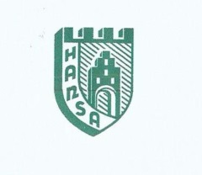

GE(H) – hirntraining



